Приложение 5
к Решению Думы ЗАТО Северск
от _22.02.2022_№ __22/6__

Приложение 27
к Решению Думы ЗАТО Северск
от 25.02.2021 № 9/8

Сведения о границах территориальной зоны свалок, полигонов, отстойников
и золоотвалов – «СН-2»

 |  |  | Лист № 1
ОПИСАНИЕ МЕСТОПОЛОЖЕНИЯ ГРАНИЦ

Границы территориальной зоны СН-2
Зона свалок, полигонов, отстойников и золоотвалов ЗАТО Северск Томской области
(наименование объекта, местоположение границ которого описано
(далее - объект)
Сведения об объекте
№пп | Характеристики объекта | Описание характеристик
1 | 2 | 3
1 | Местоположение объекта | Томская область, ЗАТО Северск. Территории расположены к северу, юго-западу от г.Северска и северу п.Самусь
2 | Площадь объекта +/- величина погрешности определения площади (P +/- Дельта P) | 39168882кв.м
3 | Иные характеристики объекта | Вид зоны: границы территориальной зоны СН-2 Зона свалок, полигонов, отстойников и золоотвалов ЗАТО Северск Томской области

 |  |  |  | Лист № 2
ОПИСАНИЕ МЕСТОПОЛОЖЕНИЯ ГРАНИЦ

Границы территориальной зоны СН-2
Зона свалок, полигонов, отстойников и золоотвалов ЗАТО Северск Томской области
(наименование объекта землеустройства)
Сведения о местоположении границ объекта
1. Система координат |  | МСК-70
2. Сведения о характерных точках границ объекта землеустройства
Обозначение характерных точек границ | Координаты, м |  | Метод определения координат и средняя квадратическая погрешность положения характерной точки  (Mt), м <*> | Описание обозначения  точки
 | X | Y
1 | 2 | 3 | 4 | 5
1
1 | 364982.22 | 4313893.99 | Картометрический метод | -
2 | 365047.94 | 4313907.35 | Картометрический метод | -
3 | 365097.91 | 4313940.06 | Картометрический метод | -
4 | 365115.45 | 4313957.29 | Картометрический метод | -
5 | 365130.29 | 4313993.19 | Картометрический метод | -
6 | 365148.10 | 4314034.29 | Картометрический метод | -
7 | 365199.26 | 4314430.20 | Картометрический метод | -
8 | 365204.20 | 4314504.09 | Картометрический метод | -
9 | 365203.30 | 4314505.13 | Картометрический метод | -
10 | 365235.60 | 4314975.42 | Картометрический метод | -
11 | 364431.59 | 4315466.39 | Картометрический метод | -
12 | 364396.19 | 4315488.01 | Картометрический метод | -
13 | 364444.76 | 4315262.14 | Картометрический метод | -
14 | 364428.82 | 4315227.14 | Картометрический метод | -
15 | 364124.08 | 4315125.38 | Картометрический метод | -
16 | 364113.32 | 4315118.66 | Картометрический метод | -
17 | 364023.17 | 4315114.48 | Картометрический метод | -
18 | 363800.86 | 4315038.91 | Картометрический метод | -
19 | 363690.91 | 4314757.88 | Картометрический метод | -
20 | 363674.85 | 4314270.31 | Картометрический метод | -
21 | 363738.68 | 4314248.96 | Картометрический метод | -
22 | 363753.40 | 4314244.76 | Картометрический метод | -
1 | 364982.22 | 4313893.99 | Картометрический метод | -
2
1 | 2 | 3 | 4 | 5
 | 371611.45 | 4319412.75 | Картометрический метод | -
 | 371915.23 | 4319486.02 | Картометрический метод | -
 | 372775.86 | 4319436.68 | Картометрический метод | -
 | 373169.03 | 4319600.90 | Картометрический метод | -
 | 373193.44 | 4319764.73 | Картометрический метод | -
 | 374074.43 | 4321841.01 | Картометрический метод | -
 | 374651.25 | 4322138.02 | Картометрический метод | -
 | 375038.15 | 4321948.96 | Картометрический метод | -
 | 375093.90 | 4321811.81 | Картометрический метод | -
 | 376607.78 | 4322049.15 | Картометрический метод | -
 | 377992.77 | 4322565.32 | Картометрический метод | -
 | 378228.20 | 4322653.06 | Картометрический метод | -
 | 377585.24 | 4324506.73 | Картометрический метод | -
 | 377140.34 | 4325075.70 | Картометрический метод | -
 | 376248.20 | 4325947.18 | Картометрический метод | -
 | 375784.64 | 4325722.54 | Картометрический метод | -
 | 374232.60 | 4325833.62 | Картометрический метод | -
 | 373085.82 | 4324946.43 | Картометрический метод | -
 | 373085.82 | 4324946.43 | Картометрический метод | -
 | 371258.09 | 4325071.53 | Картометрический метод | -
 | 370942.72 | 4324849.84 | Картометрический метод | -
 | 370944.83 | 4324675.87 | Картометрический метод | -
 | 370903.52 | 4324036.15 | Картометрический метод | -
 | 370902.95 | 4324027.39 | Картометрический метод | -
 | 370814.66 | 4322660.06 | Картометрический метод | -
 | 370952.41 | 4322550.31 | Картометрический метод | -
 | 371038.41 | 4322343.91 | Картометрический метод | -
 | 370497.47 | 4322218.84 | Картометрический метод | -
 | 370401.38 | 4322205.42 | Картометрический метод | -
 | 370359.43 | 4321594.12 | Картометрический метод | -
 | 370357.66 | 4321568.28 | Картометрический метод | -
 | 370349.43 | 4321448.38 | Картометрический метод | -
 | 370705.46 | 4321119.09 | Картометрический метод | -
 | 370679.17 | 4320784.71 | Картометрический метод | -
 | 370677.64 | 4320785.14 | Картометрический метод | -
 | 370656.51 | 4320516.28 | Картометрический метод | -
 | 370587.96 | 4319644.12 | Картометрический метод | -
 | 370532.56 | 4318947.27 | Картометрический метод | -
 | 370475.00 | 4318202.97 | Картометрический метод | -
 | 370474.36 | 4318193.35 | Картометрический метод | -
1 | 2 | 3 | 4 | 5
 | 370473.90 | 4318174.28 | Картометрический метод | -
23 | 371611.45 | 4319412.75 | Картометрический метод | -
3
 | 367519.99 | 4318417.65 | Картометрический метод | -
 | 367554.22 | 4318252.03 | Картометрический метод | -
 | 367562.37 | 4318214.25 | Картометрический метод | -
 | 367571.82 | 4318166.85 | Картометрический метод | -
 | 367558.86 | 4318163.35 | Картометрический метод | -
 | 367559.66 | 4318162.00 | Картометрический метод | -
 | 367566.09 | 4318151.21 | Картометрический метод | -
 | 367573.61 | 4318138.63 | Картометрический метод | -
 | 367527.75 | 4318113.26 | Картометрический метод | -
 | 367530.17 | 4318065.68 | Картометрический метод | -
 | 367537.47 | 4318044.33 | Картометрический метод | -
 | 367551.89 | 4318033.46 | Картометрический метод | -
 | 367581.87 | 4318051.59 | Картометрический метод | -
 | 367607.84 | 4318058.79 | Картометрический метод | -
 | 367655.66 | 4318103.12 | Картометрический метод | -
 | 367708.58 | 4318147.97 | Картометрический метод | -
 | 367753.38 | 4318189.66 | Картометрический метод | -
 | 367769.61 | 4318240.56 | Картометрический метод | -
 | 367765.86 | 4318262.54 | Картометрический метод | -
 | 367755.03 | 4318359.87 | Картометрический метод | -
 | 367734.08 | 4318403.02 | Картометрический метод | -
 | 367678.06 | 4318415.00 | Картометрический метод | -
 | 367618.53 | 4318414.28 | Картометрический метод | -
 | 367654.75 | 4318484.42 | Картометрический метод | -
64 | 367519.99 | 4318417.65 | Картометрический метод | -
4
 | 368053.94 | 4318257.11 | Картометрический метод | -
 | 367572.93 | 4317993.25 | Картометрический метод | -
 | 367704.87 | 4317734.88 | Картометрический метод | -
 | 368183.12 | 4318004.24 | Картометрический метод | -
88 | 368053.94 | 4318257.11 | Картометрический метод | -
5
 | 370195.57 | 4311245.48 | Картометрический метод | -
 | 370580.49 | 4312275.22 | Картометрический метод | -
 | 370919.21 | 4312531.34 | Картометрический метод | -
 | 370894.21 | 4312553.03 | Картометрический метод | -
 | 370844.82 | 4312654.02 | Картометрический метод | -
1 | 2 | 3 | 4 | 5
 | 370806.40 | 4312864.22 | Картометрический метод | -
 | 370686.83 | 4313113.71 | Картометрический метод | -
 | 370513.95 | 4313287.84 | Картометрический метод | -
 | 370329.60 | 4313534.94 | Картометрический метод | -
 | 370110.51 | 4313646.99 | Картометрический метод | -
 | 369271.53 | 4313949.73 | Картометрический метод | -
 | 368910.09 | 4314040.72 | Картометрический метод | -
 | 368572.87 | 4314064.75 | Картометрический метод | -
 | 368445.51 | 4314011.72 | Картометрический метод | -
 | 368034.19 | 4313798.32 | Картометрический метод | -
 | 367870.12 | 4313721.72 | Картометрический метод | -
 | 367699.76 | 4313663.43 | Картометрический метод | -
 | 367597.47 | 4313440.23 | Картометрический метод | -
 | 367719.78 | 4313334.41 | Картометрический метод | -
 | 368013.88 | 4313177.74 | Картометрический метод | -
 | 368129.32 | 4313077.42 | Картометрический метод | -
 | 368243.39 | 4312937.24 | Картометрический метод | -
92 | 368053.94 | 4318257.11 | Картометрический метод | -
6
 | 382758.32 | 4310446.68 | Картометрический метод | -
 | 383457.59 | 4310219.78 | Картометрический метод | -
 | 383401.73 | 4310592.42 | Картометрический метод | -
 | 382853.77 | 4310749.00 | Картометрический метод | -
114 | 382758.32 | 4310446.68 | Картометрический метод | -
7
 | 366983.66 | 4316858.47 | Картометрический метод | -
 | 366993.97 | 4316882.72 | Картометрический метод | -
 | 367000.10 | 4316974.60 | Картометрический метод | -
 | 367000.37 | 4316999.96 | Картометрический метод | -
 | 367043.18 | 4316995.02 | Картометрический метод | -
 | 367132.92 | 4316915.42 | Картометрический метод | -
 | 367157.42 | 4316932.58 | Картометрический метод | -
 | 367199.90 | 4317030.83 | Картометрический метод | -
 | 367217.18 | 4317130.32 | Картометрический метод | -
 | 367217.19 | 4317130.41 | Картометрический метод | -
 | 367239.10 | 4317440.64 | Картометрический метод | -
 | 367172.36 | 4317444.97 | Картометрический метод | -
 | 366777.53 | 4317470.79 | Картометрический метод | -
 | 366767.13 | 4317343.24 | Картометрический метод | -
 | 366747.69 | 4317104.68 | Картометрический метод | -
1 | 2 | 3 | 4 | 5
 | 366747.77 | 4317104.69 | Картометрический метод | -
 | 366798.02 | 4317069.09 | Картометрический метод | -
 | 366726.40 | 4316979.88 | Картометрический метод | -
 | 366681.82 | 4316998.12 | Картометрический метод | -
 | 366558.75 | 4316997.20 | Картометрический метод | -
 | 366541.06 | 4316934.92 | Картометрический метод | -
 | 366520.81 | 4316884.09 | Картометрический метод | -
 | 366351.22 | 4316793.15 | Картометрический метод | -
 | 366351.52 | 4316756.03 | Картометрический метод | -
 | 366429.60 | 4316742.73 | Картометрический метод | -
 | 366460.49 | 4316633.68 | Картометрический метод | -
 | 366534.31 | 4316635.82 | Картометрический метод | -
 | 366560.41 | 4316633.03 | Картометрический метод | -
 | 366620.45 | 4316669.96 | Картометрический метод | -
 | 366662.07 | 4316683.05 | Картометрический метод | -
 | 366705.95 | 4316801.54 | Картометрический метод | -
 | 366760.91 | 4316872.14 | Картометрический метод | -
 | 366823.94 | 4316901.52 | Картометрический метод | -
 | 366865.24 | 4316881.81 | Картометрический метод | -
 | 366892.33 | 4316869.51 | Картометрический метод | -
 | 366926.73 | 4316861.12 | Картометрический метод | -
118 | 382758.32 | 4310446.68 | Картометрический метод | -
8
 | 368146.88 | 4326665.78 | Картометрический метод | -
 | 368083.16 | 4326187.76 | Картометрический метод | -
 | 368079.78 | 4326160.29 | Картометрический метод | -
 | 368022.15 | 4325691.40 | Картометрический метод | -
158 | 368507.39 | 4325633.85 | Картометрический метод | -
154 | 368625.59 | 4326587.22 | Картометрический метод | -
Средняя квадратическая погрешность положения характерной точки (Mt) - 10 см

Лист № 3
ОПИСАНИЕ МЕСТОПОЛОЖЕНИЯ ГРАНИЦ

Границы территориальной зоны СН-2
Зона свалок, полигонов, отстойников и золоотвалов ЗАТО Северск Томской области
(наименование объекта)
План границ объекта
Полигон 1
Площадь: 1672 807кв.м
Масштаб 1:14000

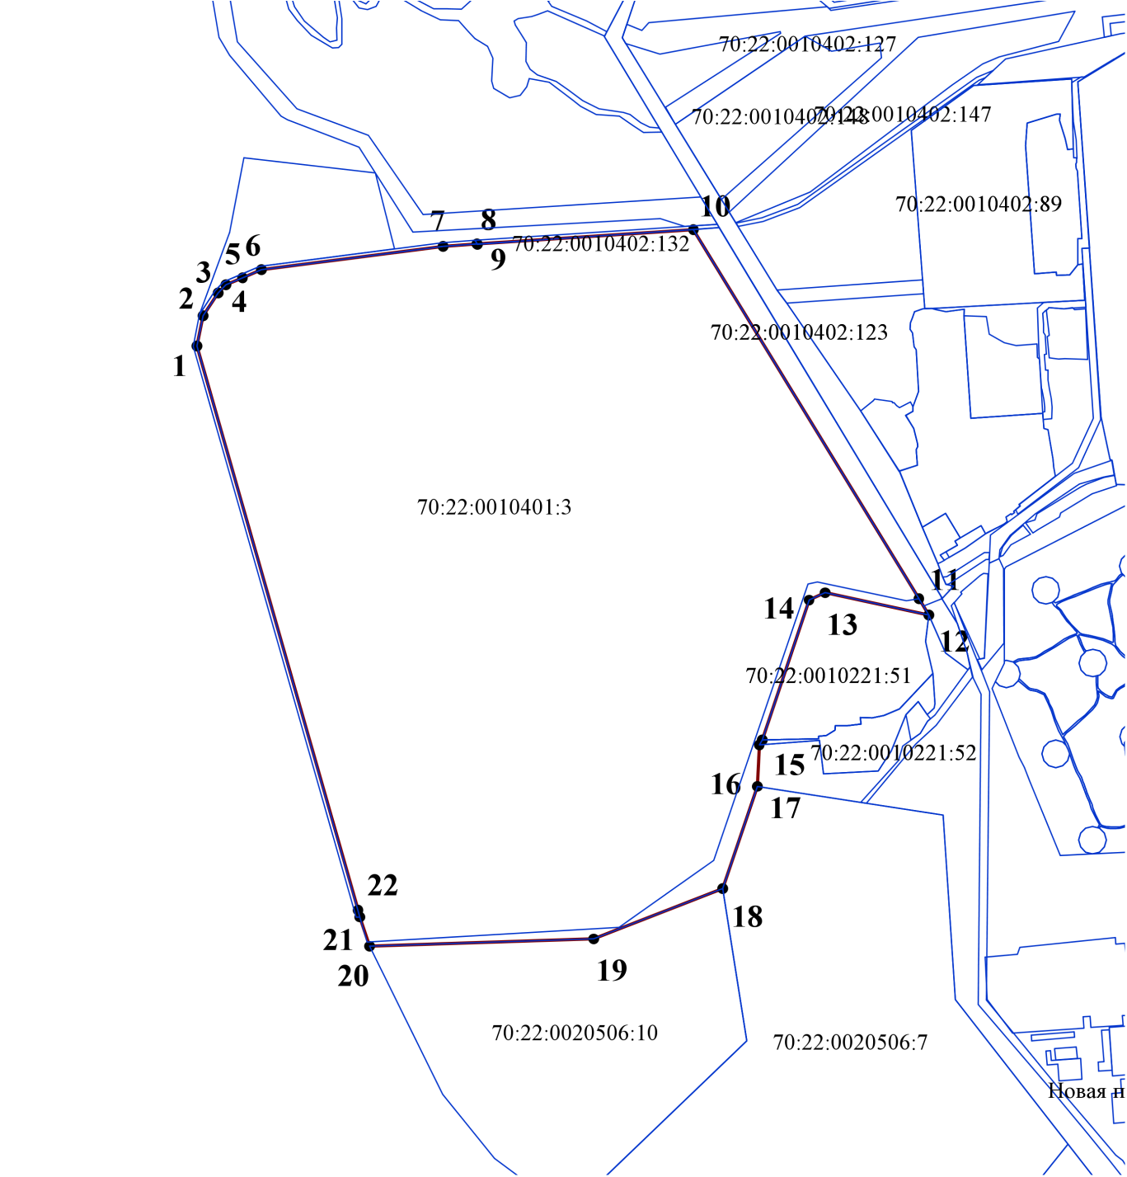

Полигон 2
Площадь: 31546 242кв.м
Масштаб 1:14000

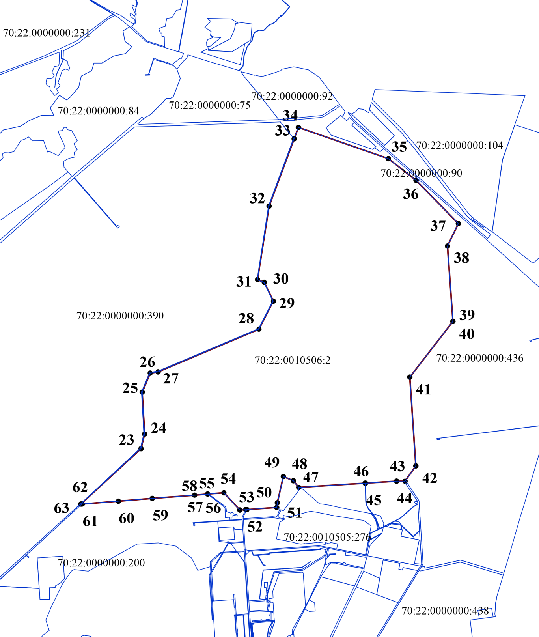

Полигон 3
Площадь: 69477кв.м
Масштаб 1:4000

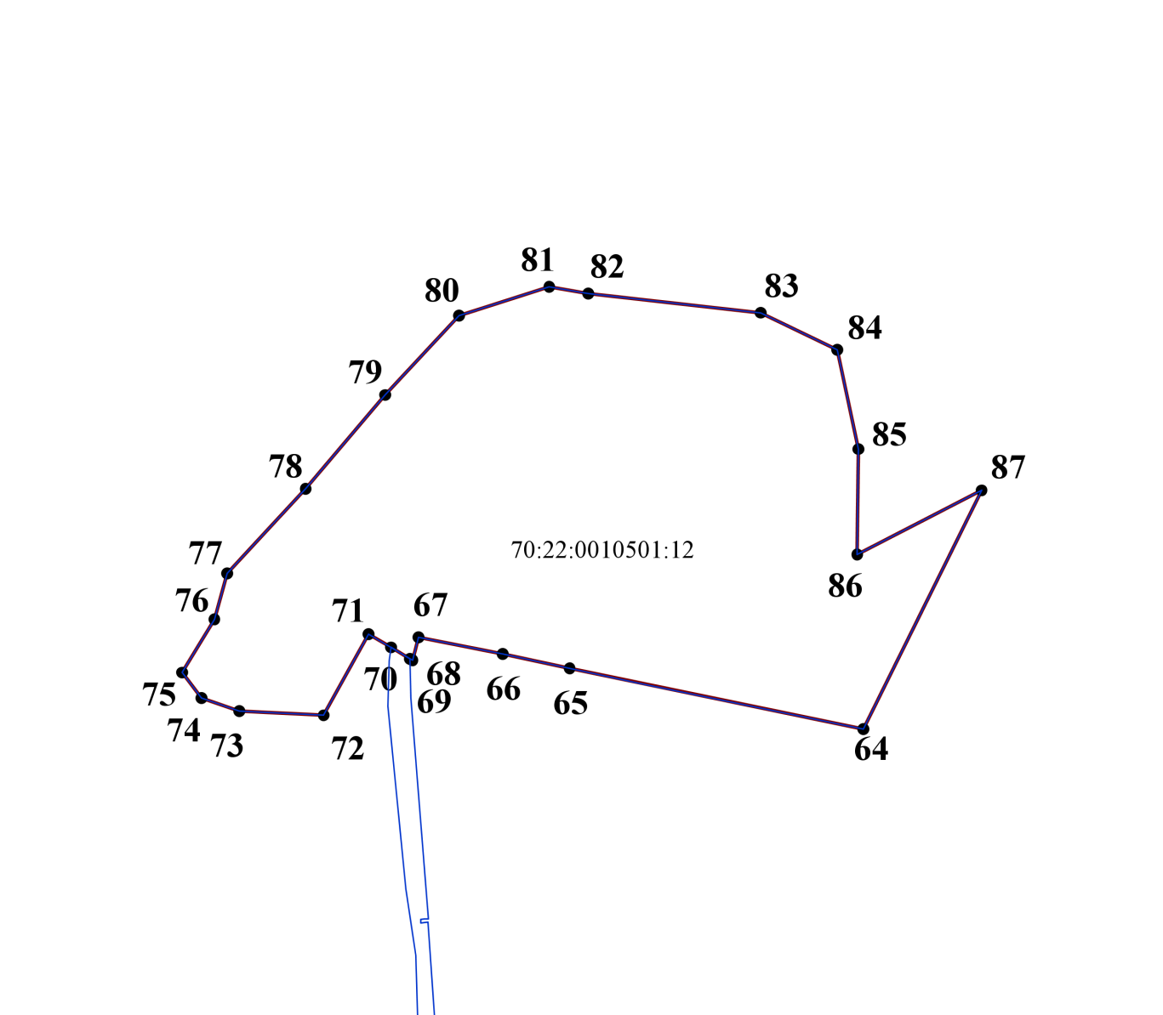

Полигон 4
Площадь: 157412кв.м
Масштаб 1:6000

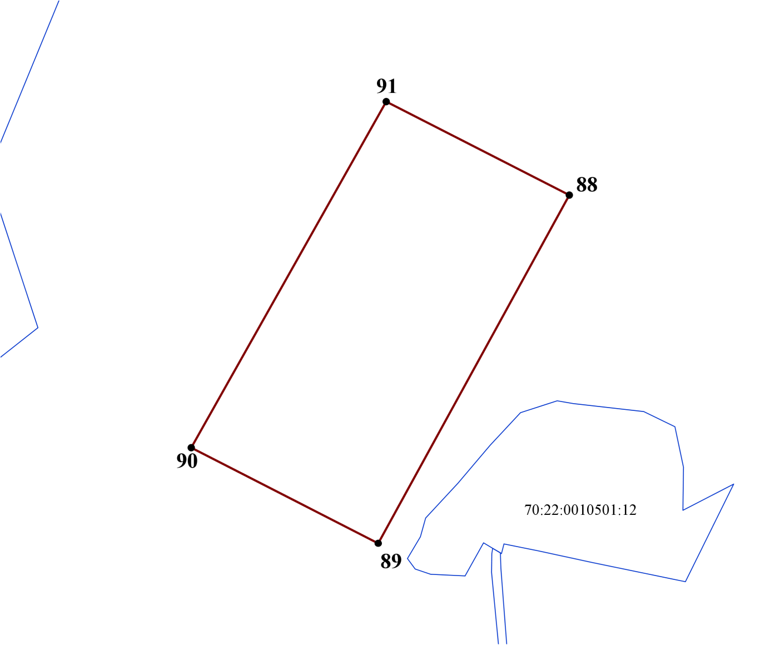

Полигон 5
Площадь: 4701428кв.м
Масштаб 1:30000

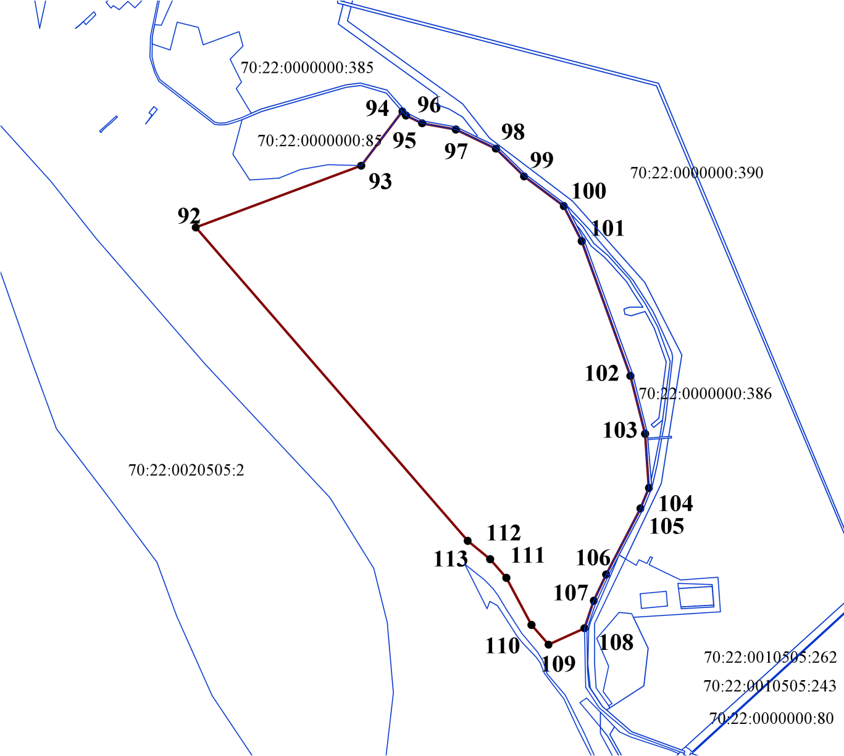

Полигон 6
Площадь: 214 253кв.м
Масштаб 1:6000

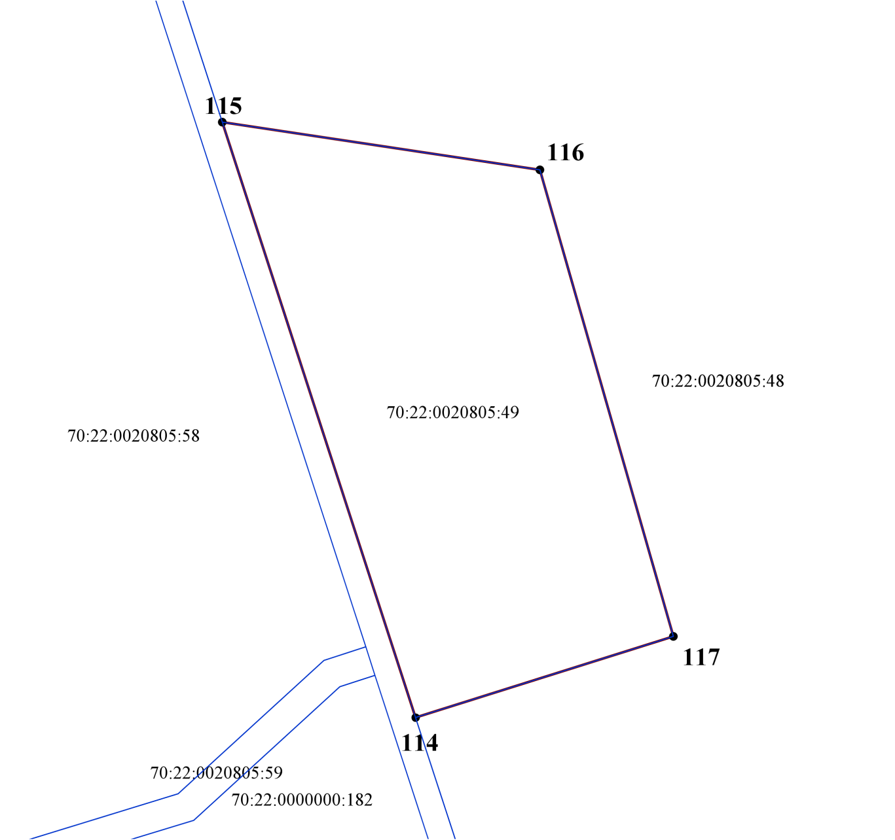

Полигон 7
Площадь: 334640кв.м
Масштаб 1:8000

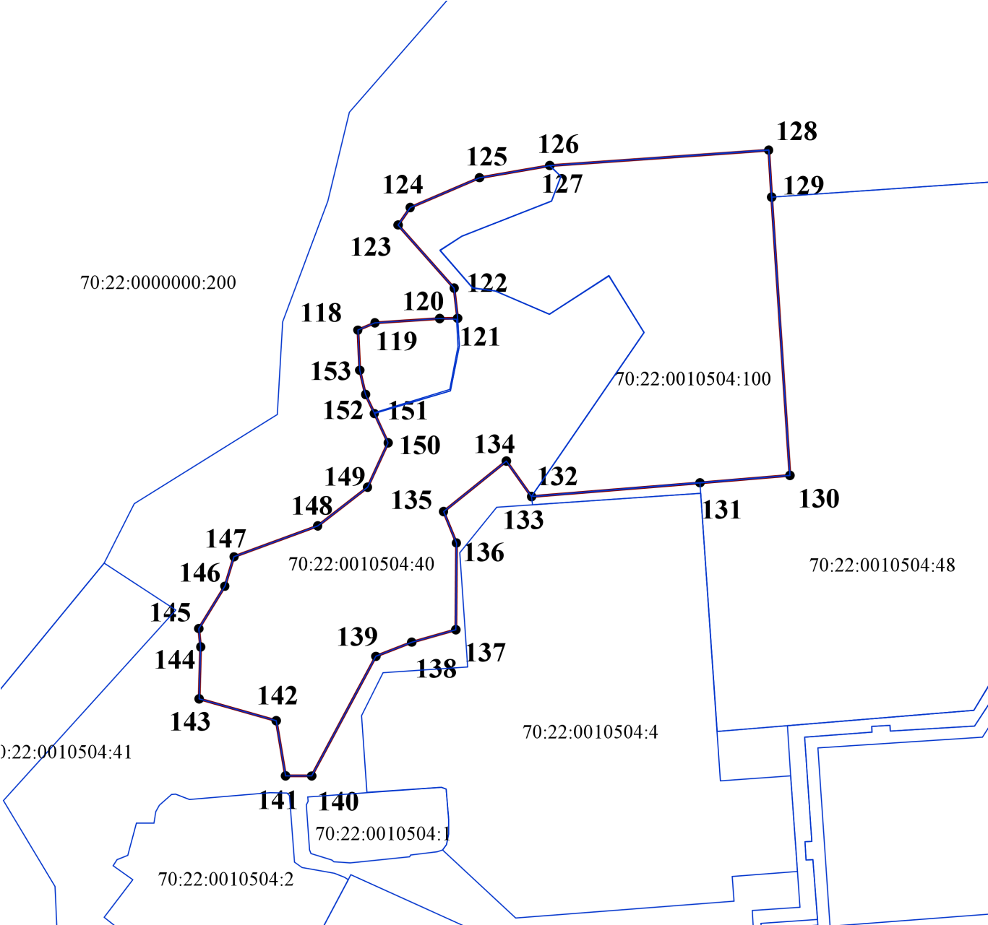

Полигон 8
Площадь: 99 650кв.м
Масштаб 1:10000

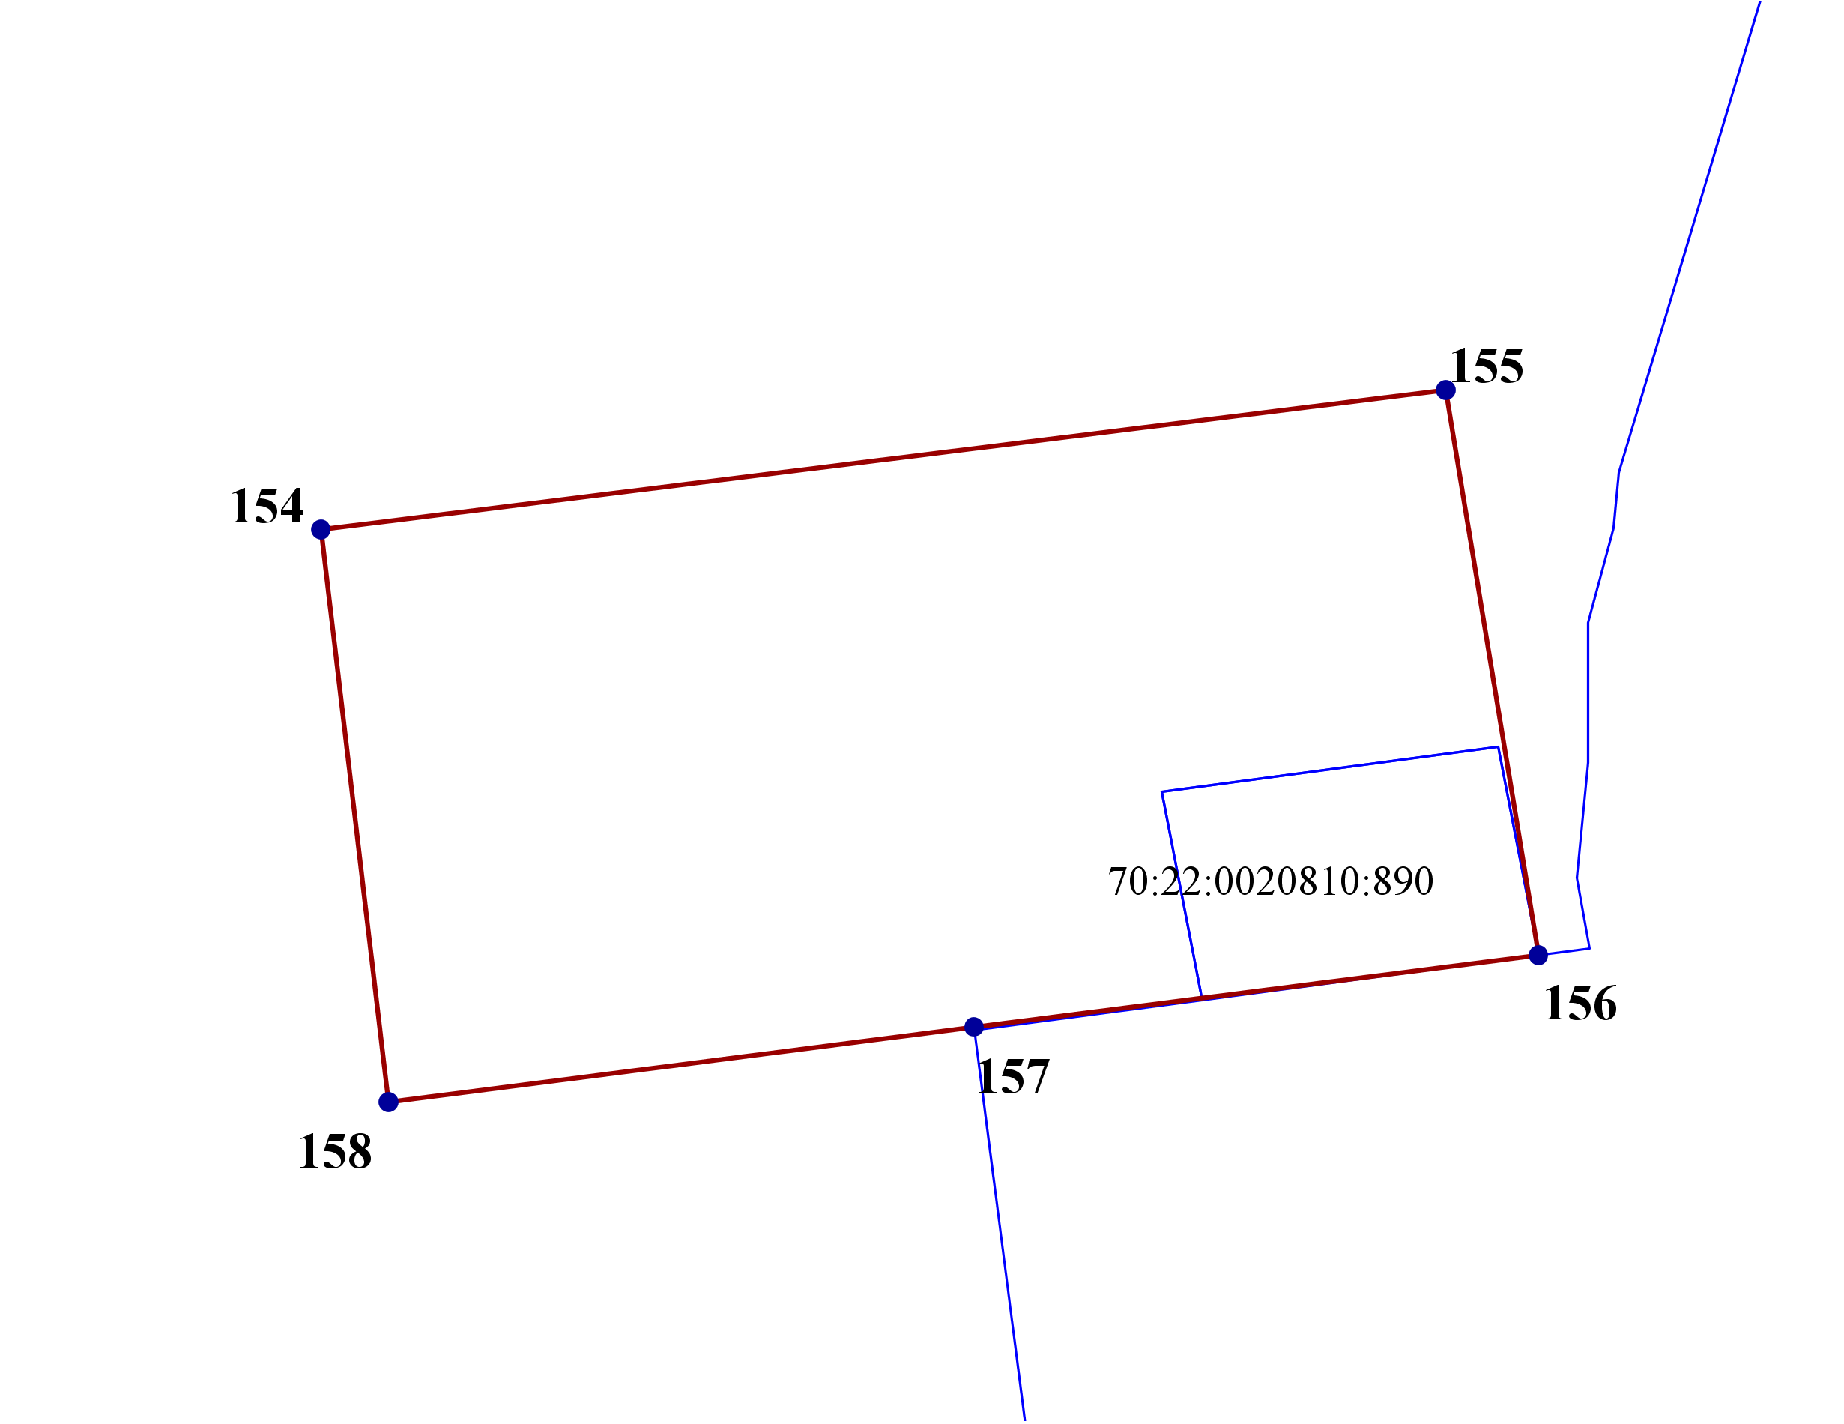

Используемые условные знаки и обозначения:

 | – граница земельного участка, установленная в соответсвии с федеральным законодательством, внесенная в Единый государственный реестр недвижимости.
 | – граница полигона территориальной зоны «СН–1».
.1 | – характерная точка границы территориальной зоны.

